Отчёт по лабороторной работе №2

Архитектура компьютера

Николенко Анна Николаевна

Содержание

# 1 Цель работы

Цель работы заключается в ознакомлении с работой средств контроля версий и в настройке git для начала работы. Используя git, создадаю рабочее пространство и репозиторий курса, после чего загружаю файлы на github.

# 2 Задание

1. Настройка github
2. Базовая настройка git
3. Создание SSH ключа
4. Создание рабочего пространства и репозитория курса на основе шаблона
5. Сознание репозитория курса на основе шаблона
6. Настройка каталога курса Здесь приводится описание задания в соответствии с рекомендациями

# 3 Теоретическое введение

Система контроля версий — программное обеспечение, которое обеспечивает командную работу в рамках одного или нескольких проектов. Она хранит все версии проекта и обеспечивает к ним доступ. Любой член команды может взаимодействовать с основной «веткой» проекта или создавать новые. Среди классических VCS наиболее известны CVS, Subversion, а среди распределённых — Git, Bazaar, Mercurial.

Системы контроля версий — это программные инструменты, помогающие командам разработчиков управлять изменениями в исходном коде с течением времени.

Основные команды git git pull - получение обновлений (изменений) текущего дерева из центрального репозитория git push - отправка всех произведённых изменений локального дерева в центральный репозиторий git add . - добавить все изменённые и/или созданные файлы и/или каталоги git commit -am ‘Описание коммита’ - сохранить все добавленные изменения и все изменённые файлы

# 4 Выполнение лабораторной работы

##Настройка github

Создаю учётную запись на сайте github и заполняю основные данные (рис. [??]).

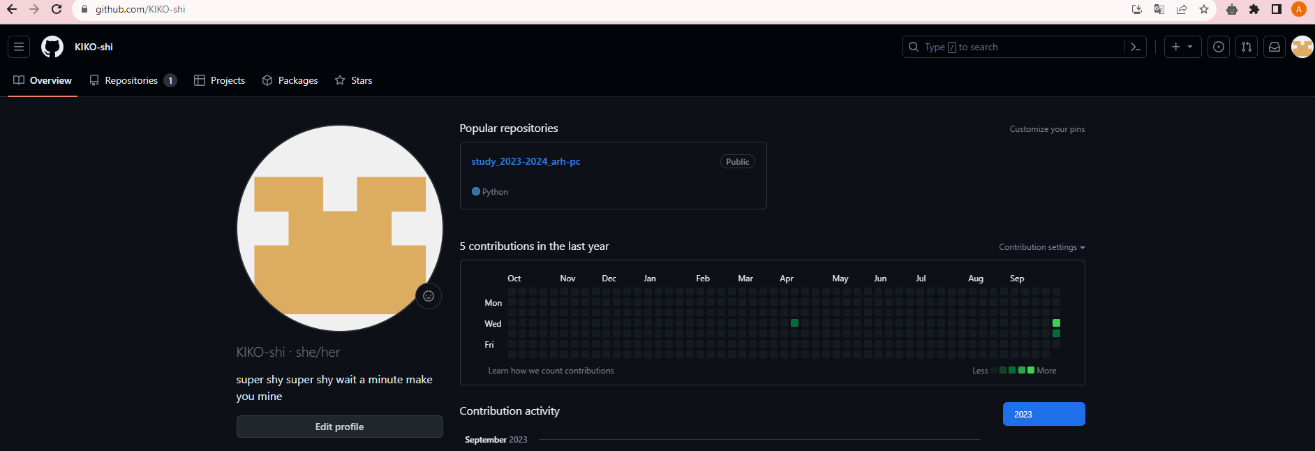

Создание учётной записи на github

##Базовая настройка git

Делаю предварительную конфигурацию git, указав имя и email владельца репозитория (рис. [??]).

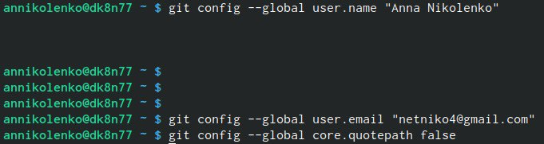

Предварительная конфигурация git

Настраиваю utf-8 в выводе сообщений git (рис. [??]).



Настройка utf-8

Задаю имя “мастер” для начальной ветки (рис. [??]).

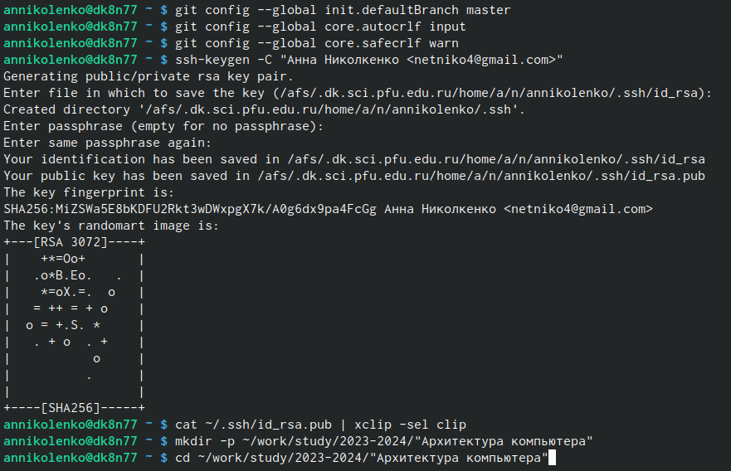

Имя начальной ветки

Настраиваю параметры autocrlf и safecrlf (рис. [??]).

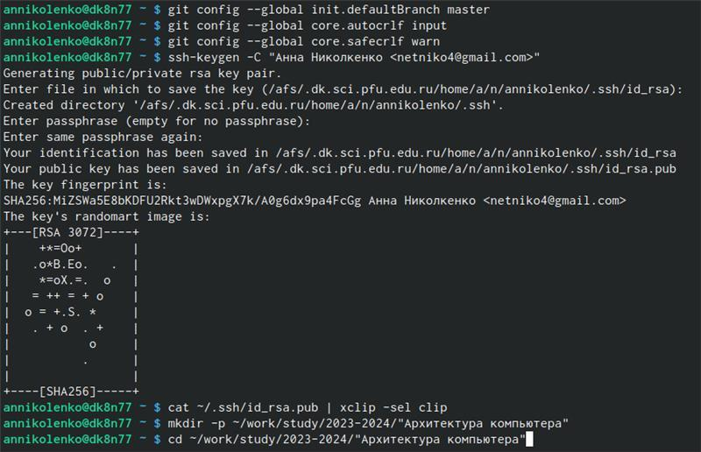

Настройка параметров autocrlf и safecrlf

##Создание SSH ключа

Генерирую пару ключей (приватный и открытый) для последующей идентификации пользователя на сервере репозиториев (рис. [??]).



Генерация ключей для последующей идентификации

Копирую из локальной консоли ключ в буфер обмена (рис. [??]).

Копирование ключа из локальной консоли

Копирование ключа из локальной консоли

Создаю SSH ключ, предварительно вставив ключ в появившееся на сайте поле и указав для ключа имя “Title” (рис. [??]).

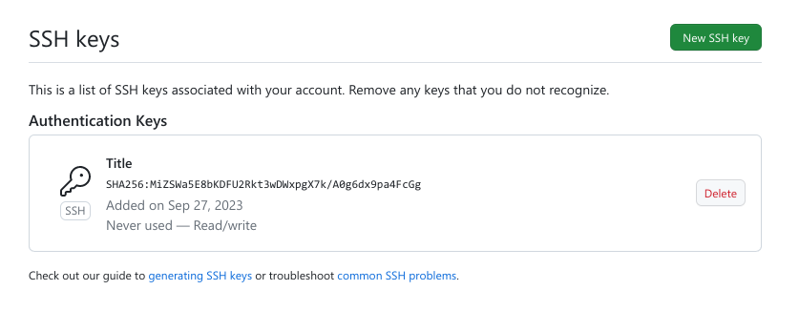

Создание SSH ключа

##Создание рабочего пространства и репозитория курса

Создаю каталог для предмета «Архитектура компьютера» (рис. [??]).

Создание каталога

Создание каталога

Создаю репозиторий курса на основе шаблона через web-интерфейс github (рис. [??]).

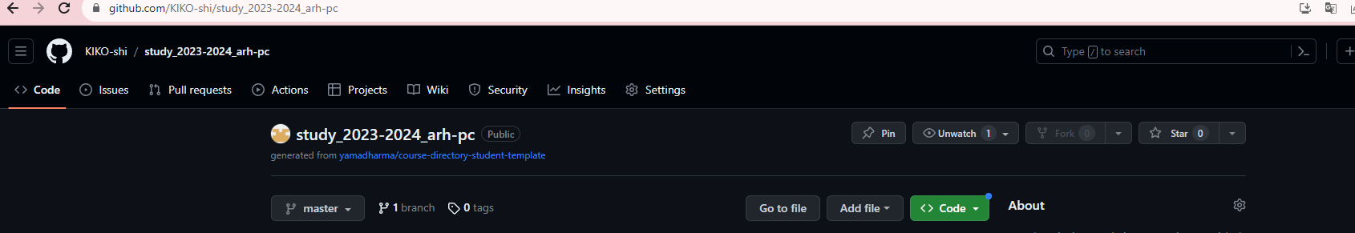

Создание репозитория курса

Перехожу в каталог курса и клонирую созданный репозиторий (рис. [??]), (рис. [??]).

Переход в каталог курса 

##Настройка каталога курса

Перехожу в каталог курса, удаляю лишние файлы, создаю необходимые каталоги (рис. [??]).



Переход в каталог курса, удаление лишних файлов, создание необходимых каталогов

Ввожу команды git add . и git commit -am (рис. [??]).

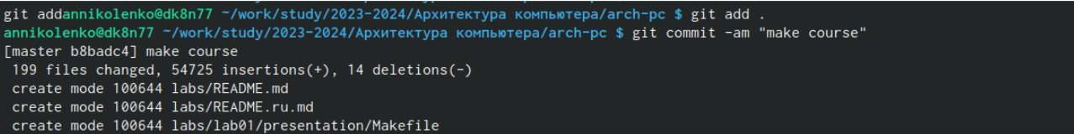

Ввод команд git add . и git commit -am

Ввожу команду git push, чтобы отправить файлы на сервер (рис. [??]).

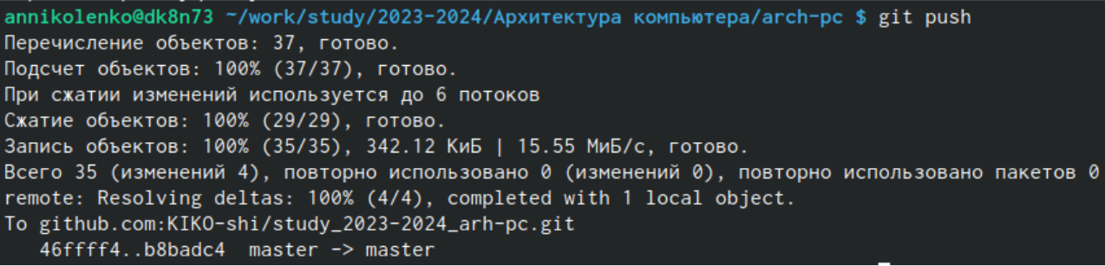

Ввод команд git push

# 5 Выполнение заданий для самостоятельной работы

Загружаю отчет первой лабораторной работы на github, предварительно создав его в соответствующем каталоге рабочего пространства (labs>lab01>report) (рис. [??]).

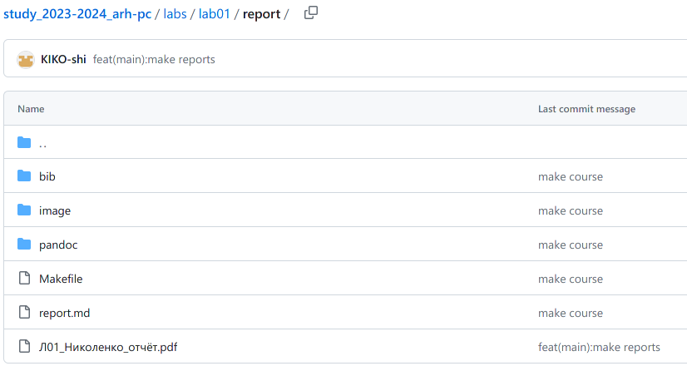

Загрузка отчёта

# 6 Выводы

Идеология и применение средств контроля версий изучены. После базовой настройки git создала иерархию рабочего пространства в локальном репозитории и на странице github.